附件1：

2024年莱西市城市社区工作者选聘

报名表

|  |  |  |  |  |  |  |  |  |  |  |  |
| --- | --- | --- | --- | --- | --- | --- | --- | --- | --- | --- | --- |
| 姓名 |  | | 性别 |  | | 出生年月 | |  | 2寸电子彩照 | | |
| 民族 |  | | 政治面貌 |  | | 婚育状况 | |  |
| 联系  电话 |  | | | 身份证  号码 | |  | | |
| 户籍  所在地 |  | | | 现家庭  地址 | |  | | |
| 学历 | 专科 |  | | 毕业院校  及专业 | |  | | | 毕业  时间 |  | |
| 本科 |  | | 毕业院校  及专业 | |  | | | 毕业  时间 |  | |
| 研究生 |  | | 毕业院校  及专业 | |  | | | 毕业  时间 |  | |
| 报考岗位 | □水集网格员 □水集编外  □望城网格员 □望城编外 | | | | 紧急联系人及联系方式 | |  | | | | |
| 个人简历 | 示例：  学习工作经历  XX年XX月XX日—XX年XX月XX日 XX高中/中专；  XX年XX月XX日—XX年XX月XX日 XX大学，XX专业；  XX年XX月XX日—至今 XX单位，XX岗位，从事XX工作。 | | | | | | | | | |
| 加分  情况 | 示例：  XX年XX月，取得“助理社会工作师资格/社会工作师资格/高级社会工作师资格” | | | | | | | | | |

附件2：（承诺书打印或手抄后上传扫描件或照片）

2024年莱西市城市社区工作者选聘

诚信承诺书

我已仔细阅读《2024年莱西市城市社区工作者选聘简章》，理解其内容，符合选聘岗位条件要求。

我郑重承诺：本人所提供的个人信息、证明材料、证件等真实、准确，并自觉遵守此次选聘的各项规定，诚实守信、严守纪律，认真履行应聘人员的义务。

对因提供有关信息证件不实或违反有关记录规定所造成的后果，本人自愿承担相应责任，并接受有关部门的处理。

承诺人（签字）：

年 月 日

附件3：教育部学历证书电子注册备案表样本

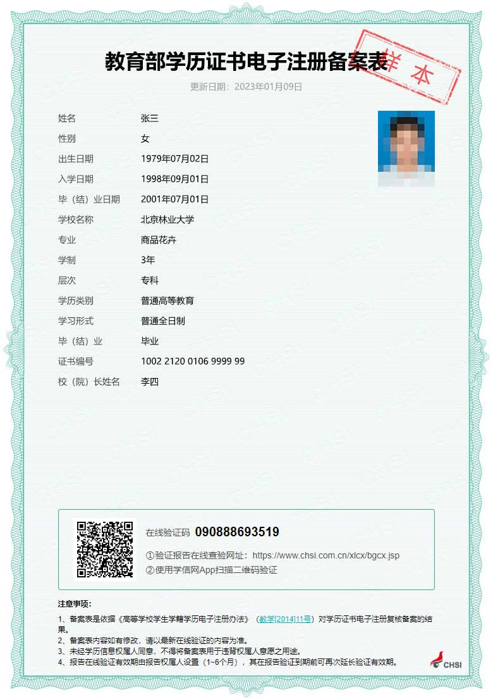

附件4：（同意报考证明打印填写、盖章后上传扫描件或照片）

2024年莱西市城市社区工作者选聘同意推荐报考证明

|  |  |  |  |  |  |  |  |  |
| --- | --- | --- | --- | --- | --- | --- | --- | --- |
| 姓 名 | |  | | | | 性 别 |  | |
| 工作单位 | |  | | | | | | |
| 身份证号 | |  | | | | 现任职务 | |  |
| 街道工作经历 | 所在街道、社区 | | 职务 | 任职（工作）时间 | | | | |
|  | |  | 年 月-- 年 月 | | | | |
|  | |  | 年 月-- 年 月 | | | | |
|  | |  | 年 月-- 年 月 | | | | |
|  | |  | 年 月-- 年 月 | | | | |
| 在职且连续在街道工作 年 | | | | | | | |
| 所在街道  意见 | （填写是否同意）  单位盖章  年 月 日 | | | | 市政法委意见 | （填写是否同意）  单位盖章  年 月 日 | | |